**海南大学网络空间学院(密码学院)**

**实 验 报 告**

**实验课程：**

**实验名称：**

**学 号：** 20233001587

**姓 名：** 程子康

**专业班级：** 大数据4班

**指导老师：**

**完成日期： 2024 年 10 月 20 日**

**评定成绩：**

实验2 数据类型与运算符+结构化编程

1. **实验目的**
2. 掌握变量和各种基本数据类型的使用，学会从键盘输入数据；掌握运算符及表达式的使用。
3. 学会Java各种选择结构，包括if~else结构和switch结构；学会Java各种循环结构的使用，包括while循环、do~while循环和for循环以及循环结构的嵌套。
4. **实验任务**
5. **学习除法（/）和求余数（%）运算符的使用**

编写程序，从键盘输入一个两位数，按数位逆序输出。提示：使用“%”和“/”运算符可求出每一位数字。图2-1是一次运行结果。

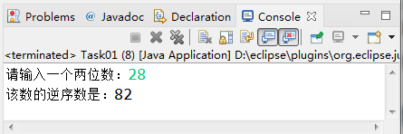

图2-1 程序运行结果

1. **学习变量和简单表达式应用**

编写程序，将摄氏温度37.5度转换为华氏温度，摄氏温度转换为华氏温度的公式为：华氏度 = (9/5)×摄氏度 + 32。

程序运行结果为：

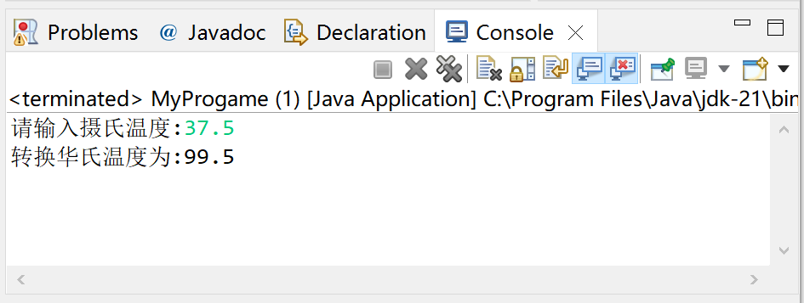

图2-2 程序运行结果

1. **学习选择结构使用**

学习多分支的选择结构使用

对于一个成年人，BMI值的含义如下：

* 小于16，表示严重过轻；
* 16~18，表示过轻；
* 18~24，表示体重适中；
* 24~29，表示过重；
* 29~35，表示肥胖；
* 大于35，表示非常肥胖。

编写程序，从键盘上输入体重（单位：公斤）和身高（单位：米），输出体重在什么范围。图3-2是程序的一次运行结果。

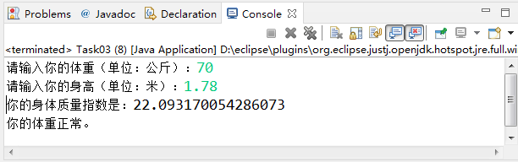

图3-2 程序运行结果

1. **编写程序，分别使用while循环、do~while循环和for循环结构**

计算并输出1-10000之间含有7或者是7倍数的整数之和及个数。程序运行结果如图所示。

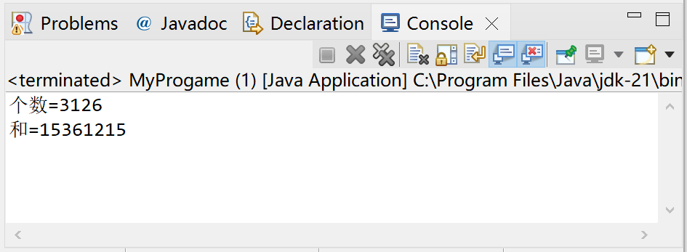

图2-4 实验结果展示

1. **编写程序，打印输出如图所示九九乘法表**

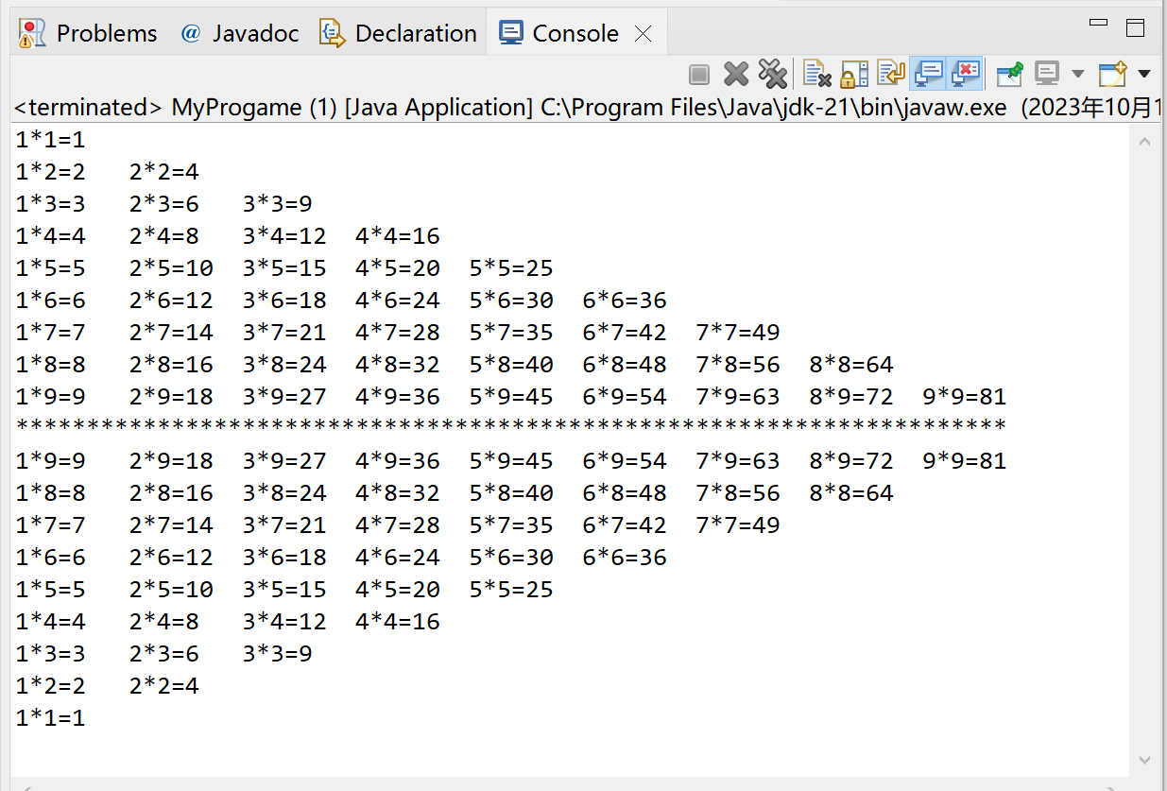

图2-5 九九乘法表

1. **实验报告编写**

要求写出如下实验报告：

1. 按照实验报告的内容要求完成相应实验报告。
2. 报告中详细列出实验的主要步骤和实验结果。
3. 实验中的问题（认真填写实验报告模板提供的表格）和提高（完成实验的总结）。

**1.**

import java.util.Scanner;

public class Main {

public static void main(String[] args) {

Scanner scanner = new Scanner(System.in);

system.out.println("请输入一个两位数：“);

int number = scanner.nextInt();

string strNumber = String.valueof(number)；//将int转为string

int lastDigit = strNumber.charAt(strNumber.length(）- 1)- '0'；//取个位

int firstDigit =(strNumber.charAt(0)- '0')* 10；// 取十位并乘以10

//按数位逆序输出

System.out.printf("%d %d",firstDigit, lastDigit);

}

}

**2.**

public static void main(String[] args) {

float x; // x表示摄氏温度

int F; // F表示华氏温度

System.out.print("请输入华氏温度：");

Scanner in = new Scanner(System.in);

F = in.nextInt();

x=((F-32)/((float)9/5));

System.out.println("摄氏温度:"+(int)x); // (int)转换类型

}

**3.**

import java.util.Scanner,

public class BMICalculator { public static void main(Stringl] args) { Scanner input = new Scanner(System.in);

System.out.print("请输入您的体重（单位：公斤）：")；

double weight=input.nextDouble()；System.out.print("请输入您的身高（单位：米）：")；

double height=input.nextDouble(); double bmi = weight/(height *height);

String result;

if (bmi < 16){result="严重过轻"；} else if (bmi< 18){result="过轻"；}else if(bmi<24){result="体重适中"；}else if(bmi<29){result="过重"；}else if(bmi< 35){result="肥胖";}else {result="非常肥胖”；}System.out.println("您的BMI值为：”+bmi)；

System.out.println("您的体重在”+ result+"范围内。“)；

}

}

**4.**

package com.boda.xy;

import java.util.Scanner;

public class aaa {

public static void main(String[ ] args){

int sum = 0, count = 0;

for(int n = 1; n<= 1000;n++) {

if (n%7==0 lln/100 ==7 |l n%10==7 || n /10 %10 ==7){

sum = sum + n;

count = count + 1;

System.out.println(n);

}

}

System.out.println("和="+sum);

System.out.println(“个数="+count);

}

}

**5.**

public class NineNineTable1 {

public static void main(String[] args) {

for (int i = 1; i <= 9; i++) { //总共9行

for (int j = 1; j <= i ; j++) { //第 i 行有 j 列

System.out.print(i + "*" + j + "=" + (i*j) + "\t"); // \t 制表符

}

System.out.println(); //每一行输出结束后换行

}

}

}